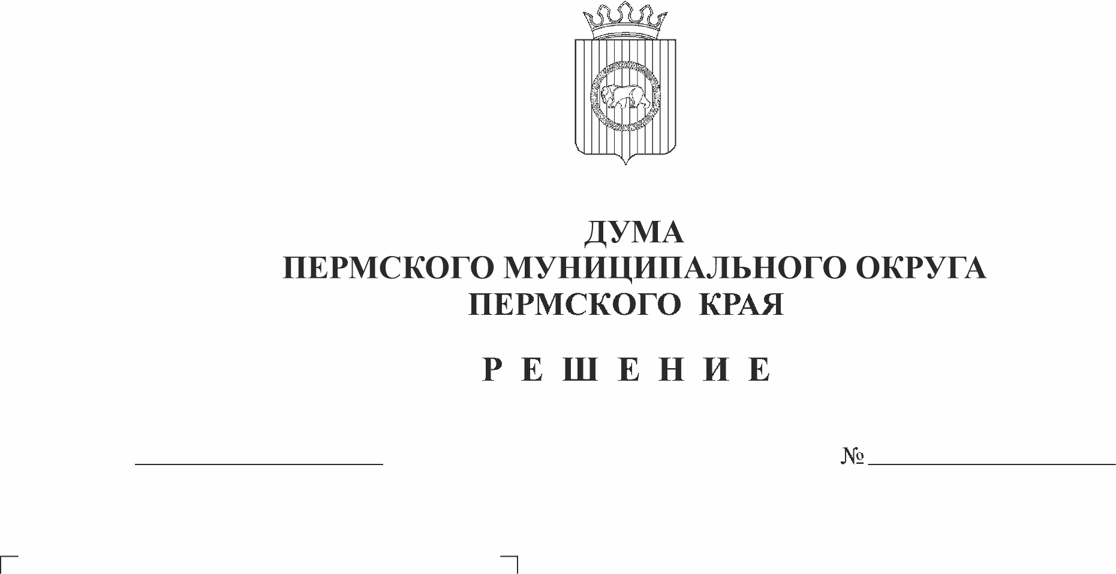
О внесении изменений в решение Думы Пермского муниципального округа Пермского края от 23 марта 2023 г. № 144 «Об утверждении Положения о муниципальном контроле на автомобильном транспорте, городском наземном электрическом транспорте и в дорожном хозяйстве в границах Пермского муниципального округа Пермского края
475
25.12.2025
В соответствии с пунктом 5 части 1 статьи 16, статьей 17.1 Федерального закона от 06 октября 2003 г. № 131-ФЗ «Об общих принципах организации местного самоуправления в Российской Федерации», статьей 3.1 Федерального закона от 08 ноября 2007 г. № 259-ФЗ «Устав автомобильного транспорта и городского наземного электрического транспорта», подпунктом 1.1 пункта 1 части 1 статьи 13 Федерального закона от 08 ноября 2007 г. № 257-ФЗ «Об автомобильных дорогах и о дорожной деятельности в Российской Федерации и о внесении изменений в отдельные законодательные акты Российской Федерации», пунктом 4 части 2, пунктом 1 части 5 статьи 3 Федерального закона от 31 июля 2020 г. № 248-ФЗ «О государственном контроле (надзоре) и муниципальном контроле в Российской Федерации», пунктом 6 части 1 статьи 5, статьей 8, пунктом 1 части 2 статьи 25 Устава Пермского муниципального округа Пермского края
Дума Пермского муниципального округа Пермского края РЕШАЕТ:
1. Внести в решение Думы Пермского муниципального округа Пермского края от 23 марта 2023 г. № 144 «Об утверждении Положения о муниципальном контроле на автомобильном транспорте, городском наземном электрическом транспорте и в дорожном хозяйстве в границах Пермского муниципального округа Пермского края» (в редакции решения Думы Пермского муниципального округа Пермского края от 24 апреля 2025 г. № 397) следующие изменения:
1.1. в пункте 2 слова «(www.permraion.ru)» заменить словами «(www.permokrug.ru)»;
1.2. в Положении о муниципальном контроле на автомобильном транспорте, городском наземном электрическом транспорте и в дорожном хозяйстве в границах Пермского муниципального округа Пермского края:
1.2.1. в пункте 1.3 раздела 1 слова «управление правового обеспечения и муниципального контроля» заменить словами «контрольное управление»;
1.2.2. пункт 1.4 раздела 1 изложить в следующей редакции:
«1.4. От имени Органа контроля муниципальный контроль вправе осуществлять следующие должностные лица:
руководитель Органа контроля,
заместитель руководителя, начальник отдела муниципального контроля Органа контроля,
работники отдела муниципального контроля Органа контроля.»;
1.2.3. в пункте 1.6 раздела 1 слова «заместитель руководителя Органа контроля, начальник отдела Органа контроля, работники» заменить словами «заместитель руководителя, начальник отдела муниципального контроля Органа контроля, работники отдела муниципального контроля Органа контроля»;
1.2.4. в пункте 2.5 раздела 2:
1.2.4.1. в абзаце первом слова «начальником отдела Органа контроля, работниками» заменить словами «заместителем руководителя, начальником отдела муниципального контроля Органа контроля, работниками отдела муниципального контроля»;
1.2.4.2. в подпункте 2.5.1 слова «начальником отдела Органа контроля, работниками» заменить словами «заместителем руководителя, начальником отдела муниципального контроля Органа контроля, работниками отдела муниципального контроля»;
1.2.4.3. в подпункте 2.5.5 слова «заместителем руководителя Органа контроля» заменить словами «заместителем руководителя, начальником отдела муниципального контроля Органа контроля»;
1.2.5. в абзаце четвертом пункта 3.2 раздела 3 слова «работниками Органа контроля» заменить словами «работниками отдела муниципального контроля Органа контроля».
2. Опубликовать (обнародовать) настоящее решение в бюллетене муниципального образования «Пермский муниципальный округ» и разместить на официальном сайте Пермского муниципального округа в информационно-телекоммуникационной сети «Интернет» (www.permokrug.ru).
3. Настоящее решение вступает в силу со дня его официального опубликования, но не ранее 01 января 2026 г.

Председатель Думы
Пермского муниципального округа Д.В. Гордиенко

Глава муниципального округа –
глава администрации Пермского
муниципального округа О.Н. Андрианова

